### SpringBootDevelop

1, 百度网盘： <https://pan.baidu.com/s/1UhzglmLxFXoOsotTzJKZAw#list/path=%2Fspringboot%E7%AC%94%E8%AE%B0&parentPath=%2F>

1, webjars, 以jar包方式导入静态资源

网址：https://www.webjars.org/

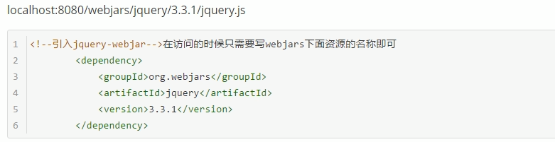

2，静态资源的导入

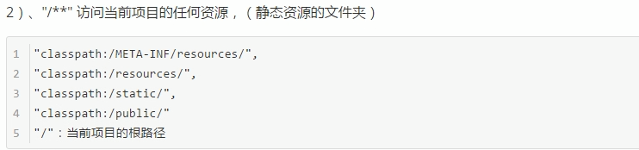

1. 如何修改SpringBoot的默认配置

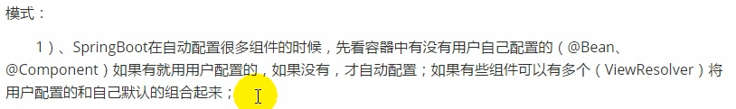

1. 静态页面必须放在templeates目录下， 否则不能支持thymeleaf 的模板支持
2. 拦截器中：
   1. /* 表示拦截一层
   2. /** 表示拦截任意层
3. 页面可获取的属性

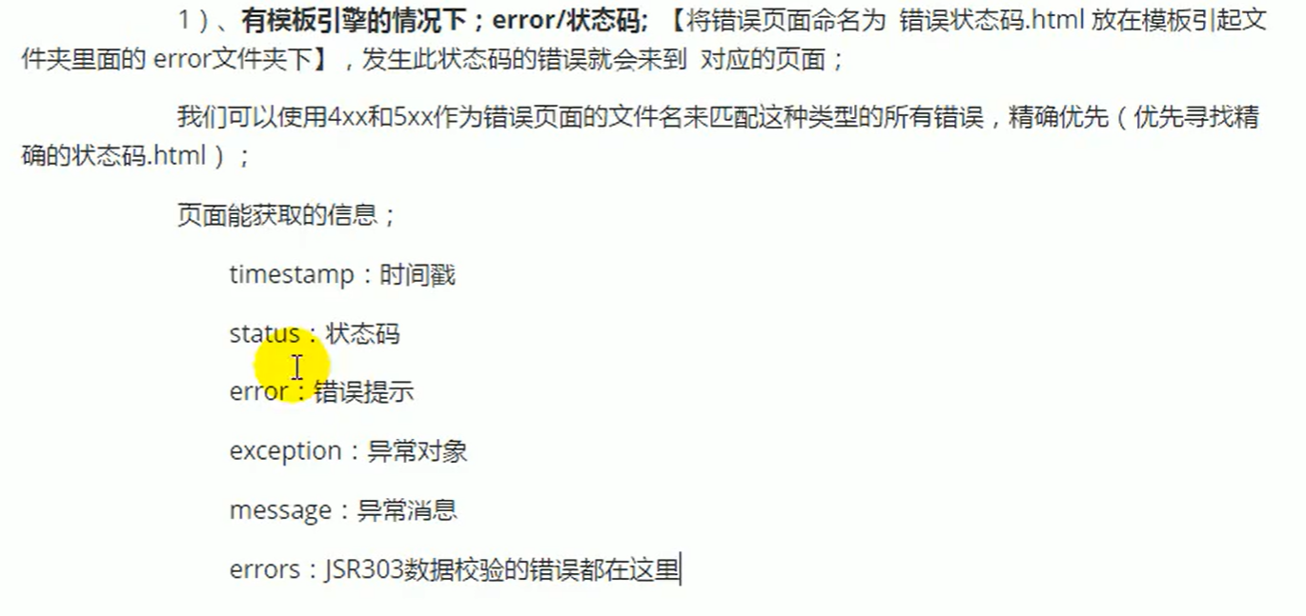

1. 配置嵌入式servlet容器
2. SpringBoot的jar包方式注册三大组件

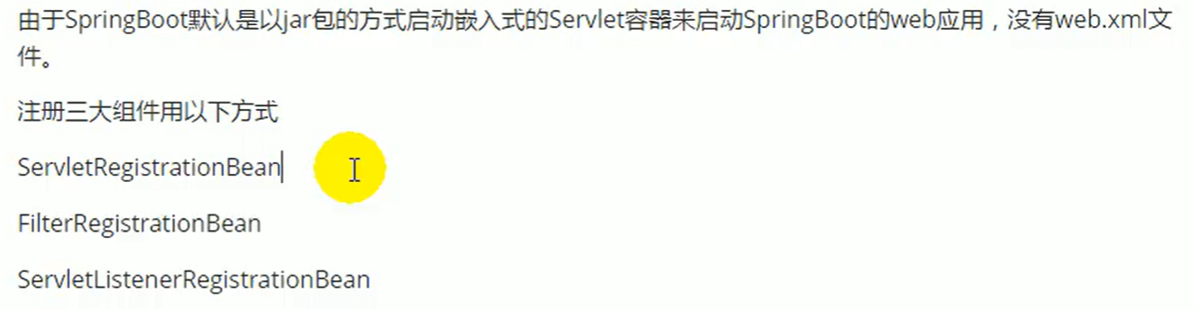

1. 其他servlet容器
   1. Jetty: 支持长连接， 用户开发聊天系统这种长时间链接的系统比较好
   2. Undertow: 不支持jsp，但并发性能比较好，非阻塞
2. 使用外部servlet容器

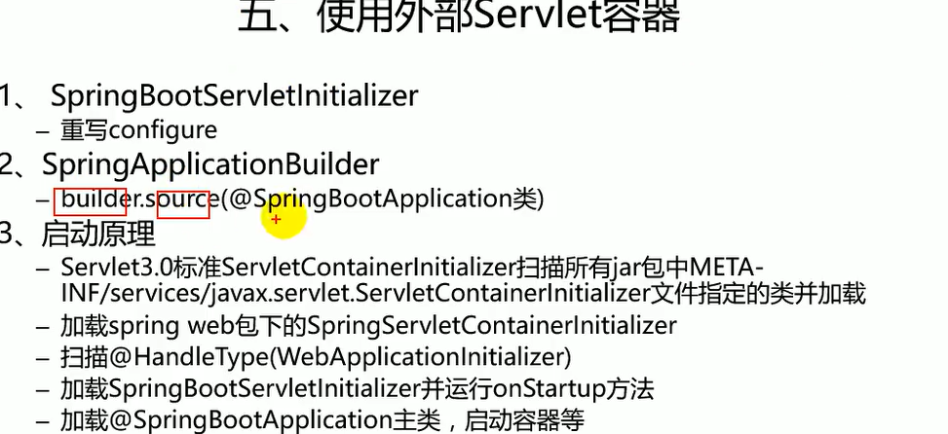

先启动servlet容器，再启动springboot容器

1. Docker
2. 简介

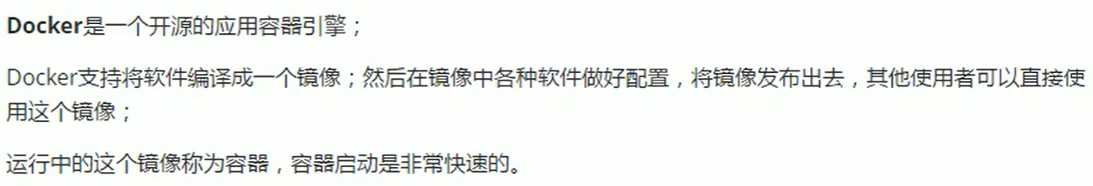

13， 核心概念

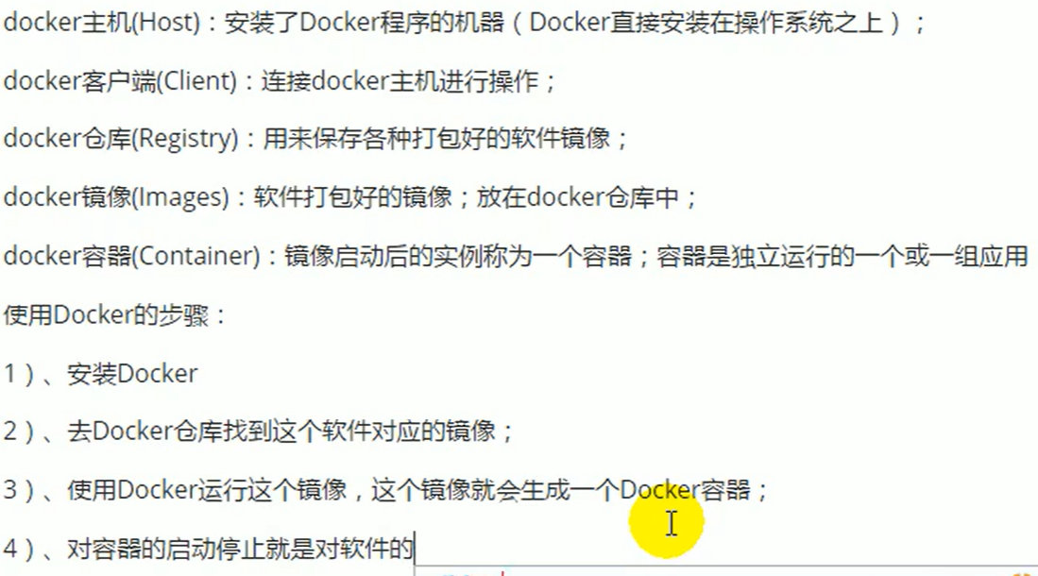

1. Dcoker要求CentOS的内核版本高于3.10，使用uname -r查看内核版本
2. 如果内核版本过低则，升级软件和内核：yum update
3. 安装Docker: yum install docker
4. 启动Docker: systemctl start docker
5. 将Docker服务设置为开机启动：systemctl enable docker
6. 查看docker版本：docker -v
7. centOS8版本中，docker被放入到了podman中
8. 查看有哪些tomcat镜像：podman search tomcat
9. centOS8中，podman好像默认是开机启动的
10. 拉取镜像：podman pull mysql:8.1
    * 1. :8.1是为了指定标签
11. 查看本地镜像：docker images
12. 删除指定镜像：docker rmi image-id
13. 容器操作

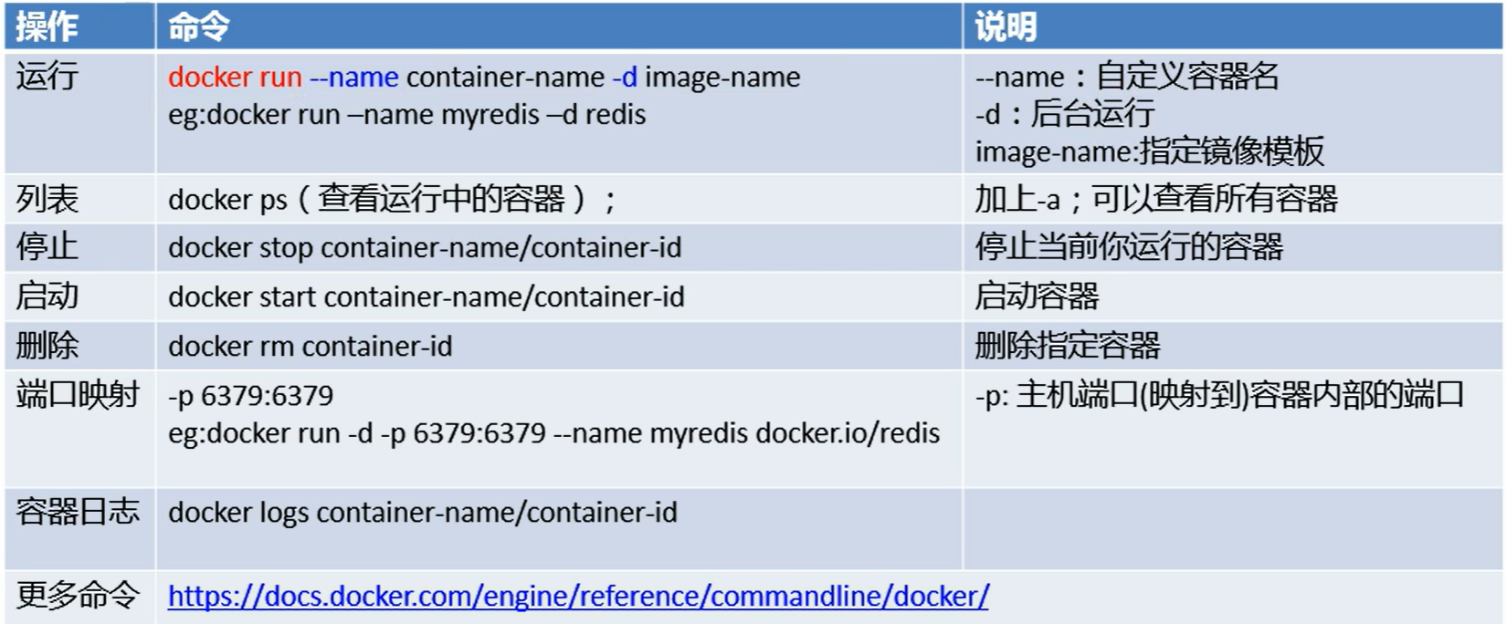

1. linux网络的配置拆坑总结
   1. 如果要配置静态ip则：

|  |
| --- |
| 配置：[root@localhost ~]# cd /etc/sysconfig/network-scripts/  路径下的网卡：我的网卡名称是：vim ifcfg-ens33，直接进去需要进行的操作为  --若要使用dhcp自动获取ip（默认），则将ONBOOT=no  改为ONBOOT=yes(本来就是yes则忽略)。  --若要配置静态ip，则需要修改的：  BOOTPROTO=static #将dhcp修改为stati表示使用静态ip  ONBOOT=yes #将no改为yes，设置开机自动连接  需要添加的：  IPADDR=192.168.128.129 #设置IP地址    NETMASK=255.255.255.0 #设置子网掩码    GATEWAY=192.168.128.1 #设置网关    DNS1=114.114.114.114 #设置dns    改完之后需要重启服务  systemctl restart NetworkManager  原文是：nmcli c reload 我试了一下并没有重启服务（重新加载）  如果ONBOOT=yes，开机自动连接为yes  重新开机的话应该就可以直接连上了，我是因为BOOTPROTO=no  值不正确，开机无法使用dhcp自动获取ip，也就无法自动联网，如果上面的都没问题，也可能是没有纳入托管的问题，详见下面的27； |

27，如果报：Connection 'ens33' is not available on device ens33 because device is strictly unmanaged未纳入托管的错误的话

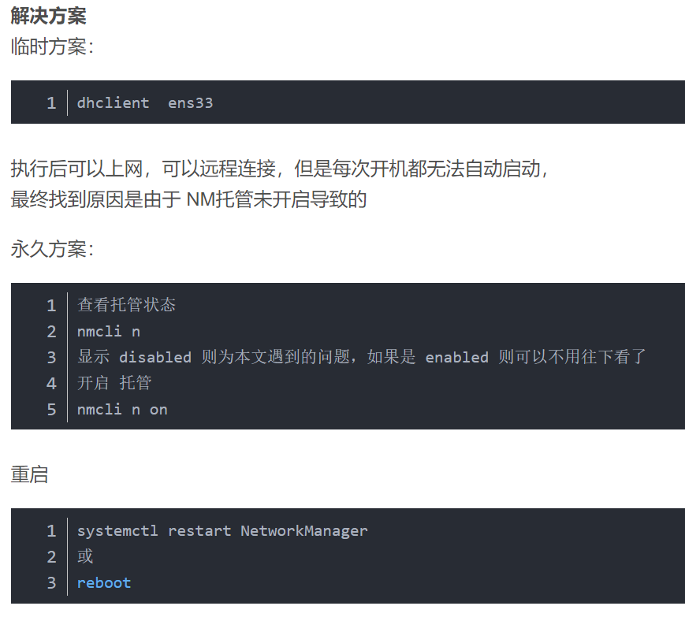

1. centOS8 防火墙设置，开放端口

|  |
| --- |
| * 查看防火墙某个端口是否开放 firewall-cmd --query-port=3306/tcp * 开放防火墙端口3306 firewall-cmd --zone=public --add-port=3306/tcp --permanent * 查看防火墙状态 systemctl status firewalld * 关闭防火墙 systemctl stop firewalld * 打开防火墙 systemctl start firewalld * 开放一段端口 firewall-cmd --zone=public --add-port=40000-45000/tcp --permanent * 查看开放的端口列表 firewall-cmd --zone=public --list-ports |

1. 查看监听的端口：**netstat -lnpt**
2. 运行启动 mysql

|  |
| --- |
| podman run -p 3306:3306 --name mysql -e MYSQL_ROOT_PASSWORD=root -d mysql:latest |

1. 启动参数详解

|  |
| --- |
| -a stdin: 指定标准输入输出内容类型，可选 STDIN/STDOUT/STDERR 三项； -d: 后台运行容器，并返回容器ID； -i: 以交互模式运行容器，通常与 -t 同时使用； //相当于在本地添加了一个系统 -t: 为容器重新分配一个伪输入终端，通常与 -i 同时使用； –name=“nginx-lb”: 为容器指定一个名称； –dns 8.8.8.8: 指定容器使用的DNS服务器，默认和宿主一致； –dns-search example.com: 指定容器DNS搜索域名，默认和宿主一致； -h “mars”: 指定容器的hostname； -e username=“ritchie”: 设置环境变量； –env-file=[]: 从指定文件读入环境变量； –cpuset=“0-2” or --cpuset=“0,1,2”: 绑定容器到指定CPU运行； -m :设置容器使用内存最大值； –net=“bridge”: 指定容器的网络连接类型，支持 bridge/host/none/container: 四种类型； –link=[]: 添加链接到另一个容器； –expose=[]: 开放一个端口或一组端口； -p port of continer:port of host: 把容器的端口映射到本地的某端口 -P: 把所有端口随即映射到本地 |

1. 导入sql自动创建表

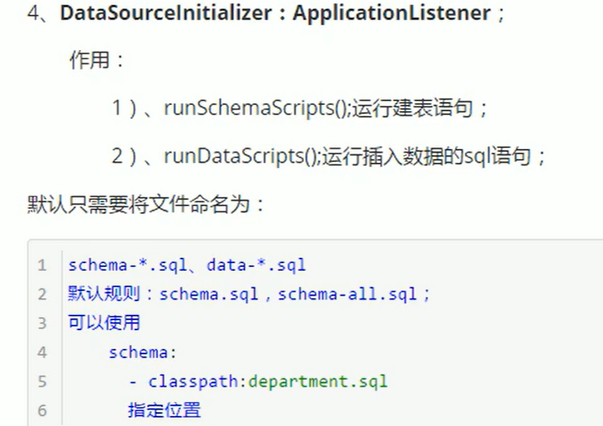

1. 这个linux什么的好像会记录设备的网络来源不一致就无法链接
2. 使用jsp注意事项，如果直接responseBody一个对象，需要给对象的实体类加上下面的注解

|  |
| --- |
| @JsonIgnoreProperties(value = { "hibernateLazyInitializer"}) *// 需要使用此注解准换为json字符串* |

1. 事件监听机制

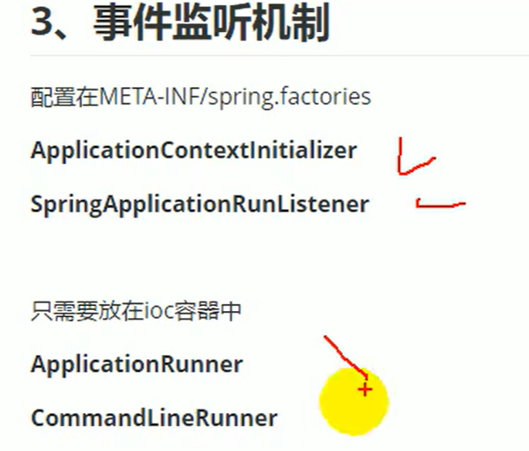

1. 自定义stater

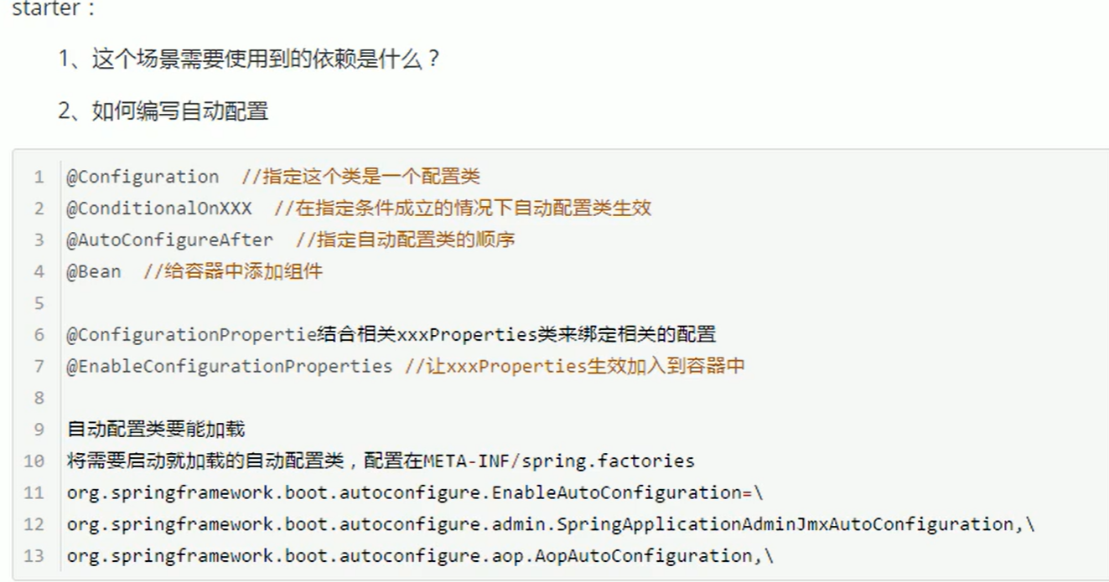

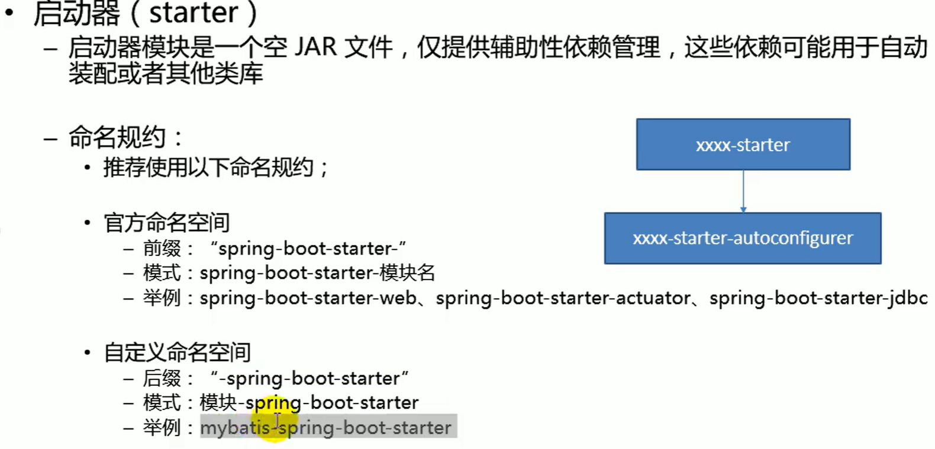

1. 自己编写的AutoConfiguarter必须配置在：/META-INF/spring.factories中